Росреестр провел масштабную стратегическую сессию

Росреестр впервые провел масштабную стратегическую сессию «Будущее сферы земли и недвижимости России. Вектор развития». В ней приняли участие руководство ведомства, начальники структурных подразделений центрального аппарата Службы, делегаты из всех территориальных органов 89 субъектов Российской Федерации, а также представители ППК «Роскадастр» и филиалов компании, АО «Роскартография». Всего более 250 человек, которые на протяжении целого дня в командах разрабатывали проекты, направленные на решение задач по интеграции подведомственных учреждений Росреестра, реализации госпрограммы «Национальная система пространственных данных», а также повышение качества государственных услуг.
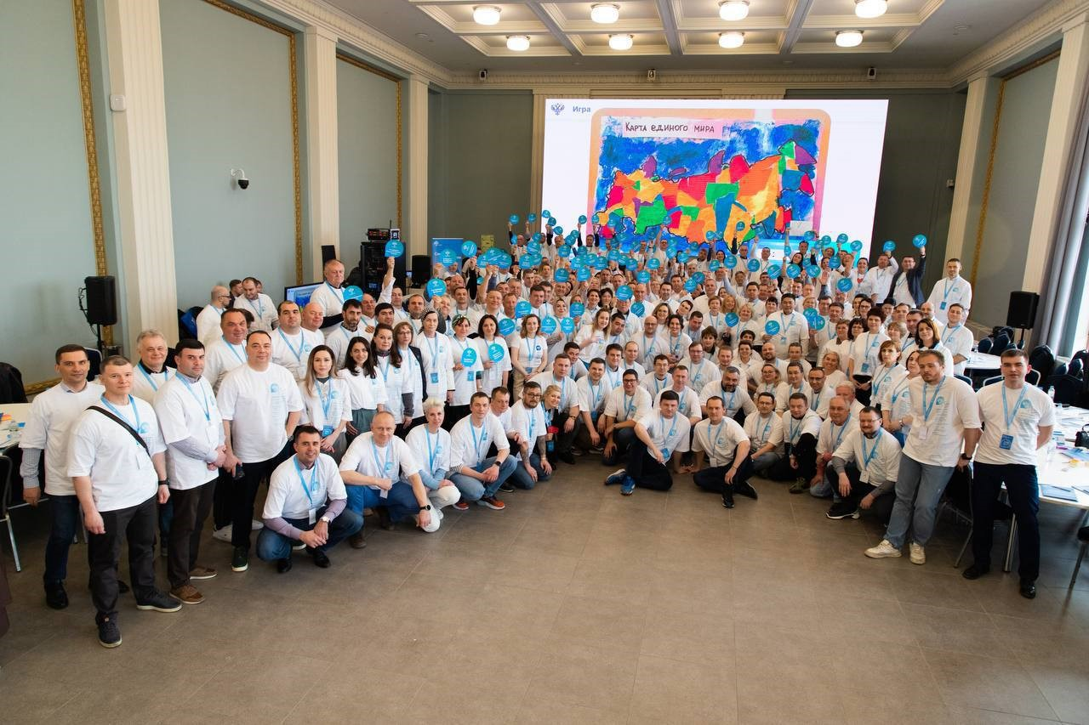
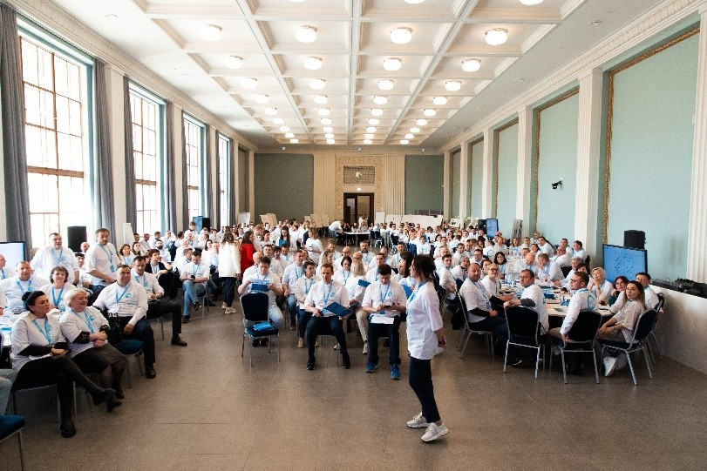
Стратегическая сессия состоялась во второй день заседания коллегии Росреестра и стала логическим продолжением мероприятий, посвященных развитию регистрации прав и кадастрового учета, НСПД, геодезии и картографии, системы кадастровой оценки, организованных ведомством в 2022 году. Мероприятие прошло в павильоне «Космос» на ВДНХ, поэтому и тематика его получилась космическая. Капитанами кораблей и по совместительству модераторами выступили статс-секретарь — заместитель руководителя Росреестра Алексей Бутовецкий, заместители руководителя Службы Наталья Бурданова, Татьяна Громова и Максим Смирнов, начальники отдельных управлений и отделов центрального аппарата ведомства.
Как отметил руководитель ведомства Олег Скуфинский, обмен практическим опытом с коллегами из разных регионов страны позволяет увидеть решение ежедневных задач под другим углом, перенять лучший опыт, не дожидаясь его масштабирования «сверху».
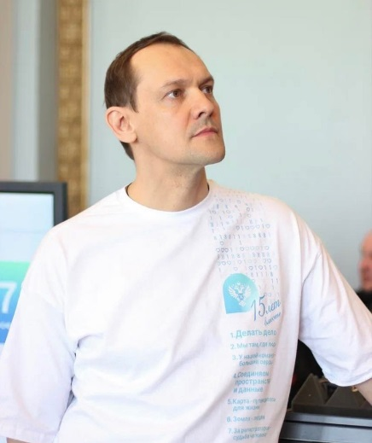
«Готовясь к стратегической сессии, мы ставили перед собой задачу не только сформировать новые проекты в интересах людей, бизнеса и государства, но и найти новые решения для реализации ключевых мероприятий Росреестра – интеграции всей системы в рамках создания ППК «Роскадастр» и выполнения государственной программы, укрепления команды для достижения целей, которые ставит перед нами руководство страны», – заявил он.
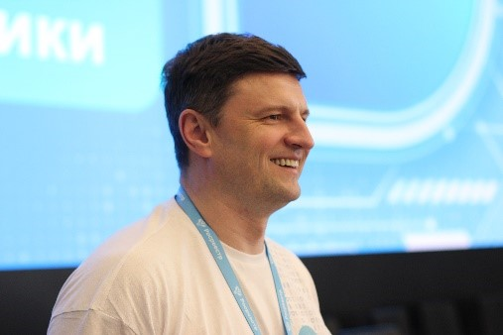
В условия реализации стратегической инициативы и госпрограммы «Национальная система пространственных данных» развитие единой системы Большого Росреестра с общей миссией и ценностями приобретает особую актуальность.
«Важна и совместная работа по оптимизации процессов, поиску новых драйверов и точек роста. Это является залогом построения сильной команды, способной обеспечить качественное предоставление услуг в сфере недвижимости гражданам, бизнесу и государству», – отметил генеральный директор ППК «Роскадастр» Владислав Жданов.
В свою очередь заместитель руководителя ведомства, руководитель цифровой трансформации Елена Мартынова, выступившая модератором стратегической сессии, привела примеры проектов, придуманных командой Росреестра в рамках аналогичных мероприятий. Например, «Цифровой помощник регистратора – ЕВА» (уже проходит промышленную эксплуатацию в Новгородской области), который обеспечит государственную регистрацию прав в максимально короткие сроки и снижение субъективного фактора при рассмотрении за счет системы распознавания документов с помощью искусственного интеллекта. Проект «Стоп-бумага» сократил на два дня сроки оказания услуг Росреестра при обращении в МФЦ и позволил снизить государственные расходы на логистику и хранение архивов на 700 млн. рублей ежегодно. А проект «Регистрация под ключ» сократил сроки кадастрового учёта и регистрации прав за счет автоматизации трех стадий обработки обращений.
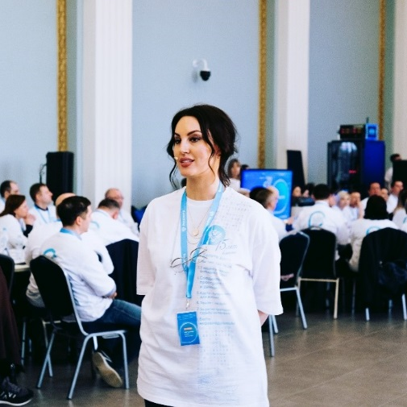
«Большой Росреестр проходит масштабный процесс изменений и интеграцию, и такие командообразующие сессии очень важны. Мы выбрали нестандартный подход к ее проведению, полностью своими силами подготовили программу и все организовали. Уверена, именно это стало ключом к такому успеху мероприятия. Ни одна внешняя организация не знает процессов и особенностей работы нашей системы и не смогла бы подготовить программу, необходимую сейчас нашей команде, в том числе для целей сплочения и, одновременно с этим, решения конкретных прикладных «проблем с земли» с понятными социальными и экономическими эффектами с учетом текущих вызовов. Я рада, что у людей загорелись глаза, пусть они дальше несут свет в своих коллективах на территориях!», - рассказала она.
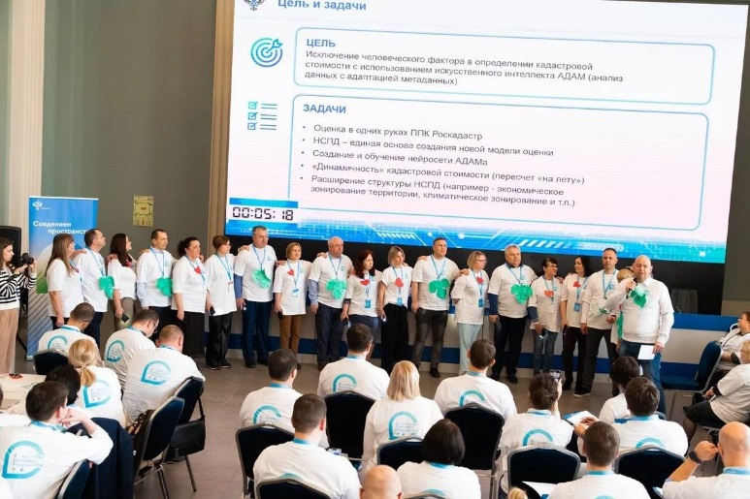
Результатом работы стали 10 проектов, созданные межрегиональными командами Большого Росреестра. Среди выработанных предложений – использование пространственных данных для повышения капитализации страны и благосостояния населения, создание электронного помощника с применением технологий искусственного интеллекта и машинного обучения, вовлечение собственников в процесс уточнения и согласования границ земельных участков, построение новой модели определения кадастровой стоимости с использованием искусственного интеллекта, создание «реестрового пылесоса» для формирования реестра публичной собственности, развитие кадрового потенциала внутри отрасли.
Как отметил руководитель территориального управления Росреестра по Донецкой Народной Республике Юрий Сироватко, «состоявшееся мероприятие значимо тем, что позволяет специалистам Росреестра обмениваться опытом и делиться своими идеями».
«Убежден, что каждый из наших коллег получил новые знания, а самое главное, командный заряд, на решение стоящих перед нами задач. Управление Росреестра по Донецкой Народной Республике было создано в январе 2023 года, и, несмотря на столь короткий срок, сделано уже немало, но хотелось бы добавить, что впереди еще много работы. Уверен, что в ближайшее время мы обозначим мероприятия, необходимые для дальнейшего совершенствования нашей работы по всем направлениям», – заявил он.
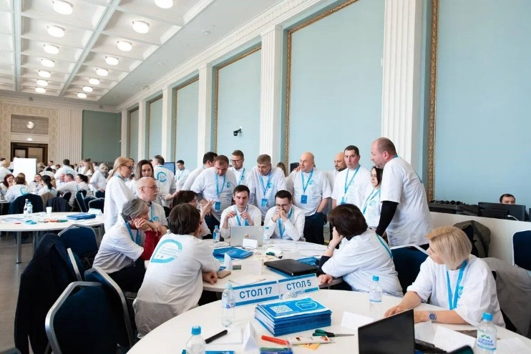
В свою очередь руководитель Управления Росреестра по Калининградской области Кристина Подскребкина отметила уникальность формата стратегической сессии.
«Он позволяет наладить слаженную работу всей управленческой команды Росреестра, помогает отключиться от ежедневных задач, собраться вместе с коллегами и обсудить их видение в решении важных управленческих вопросов. Полученный опыт возможно интегрировать в работу территориальных органов службы с целью дальнейшего развития сферы оказания услуг Росреестра», – рассказала она.
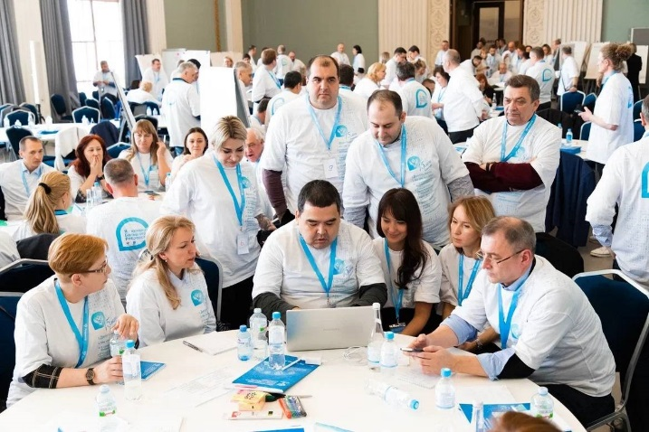
Коллеги из Приморского края выразили уверенность в успешной реализации сгенерированных проектов.
«Впечатления от стратегической сессии поистине космические, поразила масштабность мероприятия – как с точки зрения амбициозности проектов, которые предстояло разрабатывать командам, так и с точки зрения количества участников. Сессия стала прекрасной возможностью каждому поделиться своим видением будущего Росреестра и путями достижения наших грандиозных целей», – отметил исполняющий обязанности руководителя территориального органа по Приморскому краю Александр Корнев.
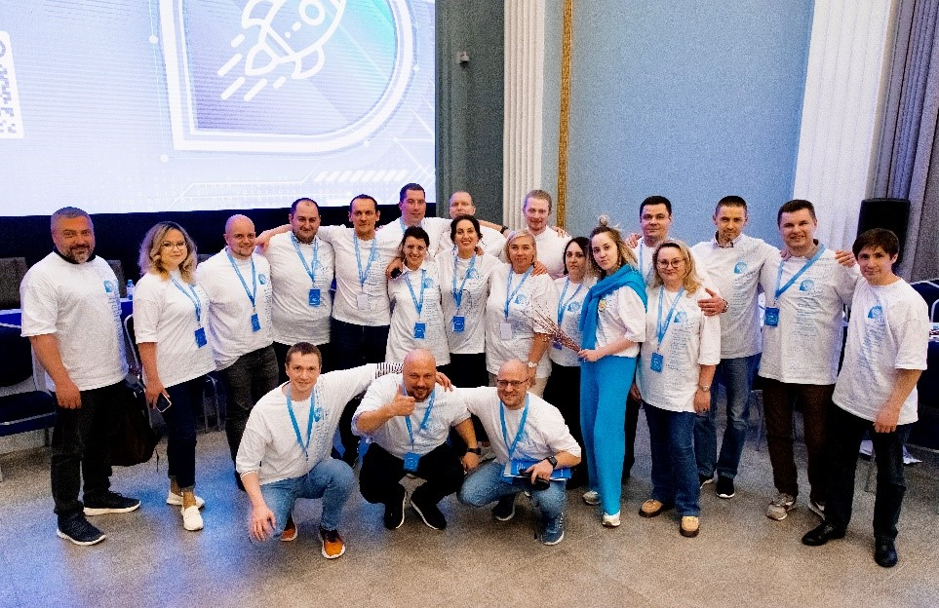
______________________________________________________________________________________________________
Пресс-служба филиала ППК «Роскадастр» по Краснодарскому краю
 | press23@23.kadastr.ru |  | https://t.me/kadastr_kuban

